**Handleiding ROOS**

# Aanmelden

* + Ga naar https://roos.rodekruis.be.
  + Log in met emailadres als uw Gebruikersnaam en zelfgekozen Wachtwoord.
  + Klik op “Aanmelden”.

***AANDACHTSPUNT:*** *Een* ***nieuwe gebruiker*** *zal bij de opzet steeds worden gecontacteerd via het opgegeven contact e-mailadres.*

*De initiële e-mail zal een website link bevatten die moet worden aangeklikt.*

*Deze link opent een webpagina welke het mogelijk maakt om een paswoord in te stellen.*

*Wanneer men het nieuwe paswoord bevestigd, is de activatie succesvol afgerond.*

*Na activatie en als een paswoord verloren gaat, kan men door het gebruik van de link “wachtwoord vergeten”  in het login-scherm een heractivatie e-mail bekomen.*

*Gaat om gelijkaardige doorloop als hierboven. Doet de nood zich voor kan men deze procedure op elk moment aanspreken.*

# Bestellingen plaatsen

## Normale bestellingen (ECL en VPVIM)

* + - Klik in de menubalk op “Bestellingen” > “Normale bestellingen”.
    - Klik vervolgens op het plusteken  “Nieuwe Bestelling”.
    - Kies het gewenste tabblad om uw aanvraag tot bestelling in te geven.
    - Geef uw actuele voorraad in onder “Actueel”.

Op basis van de ideale voorraad (“Ideaal”) en de actuele voorraad (“Actueel”) berekent ROOS een “Besteladvies”, dat getoond wordt in de kolom “Bestel aantal”.

* + - Wijzig of geef het effectief te bestellen aantal in d.m.v. de pijltjes bij “Bestel aantal”, zoals

gewenst.

* + - Klik op “Bewaar”.

De ingegeven actuele voorraad wordt in het rood getoond zodra het ingevoerde actuele aantal tot onder de benedengrens voor minimale voorraad is gedaald.

Indien bij ECL voor geen enkel product type (ECL bestraald, EZL, EZL bestraald) en voor geen enkele bloedgroep de actuele voorraad onder de minimale voorraad is gedaald, verschijnt er een pop up met vermelding “Gezien geen enkel product beneden het minimum aantal ligt, lijkt een normale bestelling nu niet vereist, tenzij op vrijdag wanneer aanvullen van alle producten tot het ideale aantal steeds geadviseerd is. Wilt U deze bestelling (toch) bewaren voor uitvoering?”

Om onnodig gefragmenteerde transporten te vermijden vraagt ROOS om bij nor- male bestelling van VPVIM steeds minstens 6 eenheden, of een veelvoud van 6 eenheden, te bestellen.

* + - Klik op “Verder” of “annuleren”
    - **OPGELET** in het bestelscherm is een opmerking veld voorzien die enkel voor intern gebruik is van het ziekenhuis. Hier houden we in RKV geen rekening mee bij het klaarmaken van de bestellingen
    - Uw bestelling aanvraag kan U terugvinden en verifiëren in het overzicht (zie ‘3. Bestellingen wijzigen’). De bestelling zal om 9u00 automatisch doorgestuurd en in behandeling genomen worden in RKV.

Opmerking: tabblad “ECL gefenotypeerd”

* + - Klik op het plusteken  “Gefenotypeerde ECL toevoegen”.
    - Vul alle velden in.
    - Klik op “Voeg toe”
    - Herhaal deze stappen indien nodig.
    - Klik op “Bewaar”.

## Normale bestellingen PLC

* + - Klik in de menubalk op “Bestellingen” > “Normale bestellingen PLC”.
    - Klik vervolgens op het plusteken  “Nieuwe Bestelling”.
    - Geef uw actuele voorraad in onder “Actueel”.

Op basis van de ideale voorraad (“Ideaal”) en de actuele voorraad (“Actueel”) berekent

ROOS een “Besteladvies”, dat getoond wordt in de kolom “Bestel aantal”.

* + - Wijzig of geef het te bestellen aantal in d.m.v. de pijltjes bij “Bestel aantal”, zoals gewenst.
    - Klik op “Bewaar”.
    - Uw bestelling aanvraag kan U terugvinden en verifiëren in het overzicht (zie ‘3. Bestellingen wijzigen’). De bestelling zal om 11u00 automatisch doorgestuurd en in behandeling geno- men worden in RKV.

**OPGELET** in het bestelscherm is een opmerking veld voorzien die enkel voor intern gebruik is van het ziekenhuis. Hier houden we in RKV geen rekening mee bij het klaarmaken van de bestellingen.

## Ad Hoc bestellingen

* + - Klik in de menubalk op “Bestellingen” > “Ad Hocbestellingen”.
    - Klik vervolgens op het plusteken  “Nieuwe Bestelling”.
    - Neem telefonisch contact met het RKV hoofddepot of RKV bloedbank lab en stem o.a. de pick up locatie af.
    - Kies de “Dringendheidsgraad”.
    - Indien U “Laagdringend” kiest moet U ook de gewenste leveringsdatum invullen
    - Ga naar tabblad “Bestelgegevens”.
    - Geef de te bestellen aantallen in bij het gewenste product (of de gewensteproducten).
    - Klik op “Bewaar”.

Opmerking: gefenotypeerde ECL bestellen

* + - Klik op het plusteken  “Gefenotypeerde ECL toevoegen”.
    - Vul alle velden in.
    - Klik op “Voeg toe”.
    - Herhaal deze stappen indien nodig.

Klik op “Bewaar”.

**OPGELET** in het bestelscherm is een opmerking veld voorzien die enkel voor intern gebruik is van het ziekenhuis. Hier houden we in RKV geen rekening mee bij het klaarmaken van de bestellingen

* + - De bestelling wordt onmiddellijk doorgestuurd en in behandeling genomen in RKV, en kan dus niet meer gewijzigd worden.
    - De medewerker RKV zal na ontvangst van uw bestelling, de pick up locatie toevoegen aan de uw bestelling.

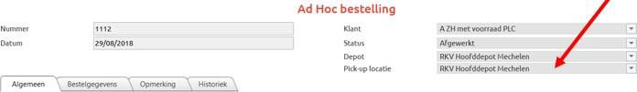

2

* + - Uw ad hoc bestelling aanvraag kan U terugvinden en verifiëren in het overzicht, vink “Toon alle bestellingen” aan om een overzicht te krijgen van alle bestellingen.
    - Vraag onmiddellijk het transport aan bij de door U gekozen transporteur, uiteraard met vermelding van de telefonisch afgesproken pick up locatie bij RKV en ook het ROOS bestelnummer.
    - U kan het ROOS nummer (5 digit nummer) van uw ad-hoc bestelling vinden in het ad hoc aanvraagscherm van ROOS.
    - In geval U dit transport bij IHcT wil bestellen dan kan U de hyperlink naar IHcT’s

bestelmodule gebruiken.

* + - De transporteur moet bij aankomst op de pick up locatie de naam van het bestellende ziekenhuis en/of het ROOS nummer voorleggen aan de uitgifte medewerker van RKV.
    - Het ziekenhuis ontvangt na een ad hoc bestelling een e-mail vanwege RKV met in bijlage de ROOS bestelling gegevens. Deze e-mail dient enkel ter confirmatie van de telefonisch afgesproken pick up locatie bij RKV.

## NTX bestellingen

### Dit betreft de bestelling van bloedproducten en bloedstalen voor

* ***wetenschappelijk onderzoek (‘Biobank’)***
* ***validatie en onderwijsdoeleinden***

***AANDACHTSPUNT:***

* + Indien uw onderzoeksgroep **meerdere aanvragen** heeft lopen, moet na inloggen het gewenste profiel d.w.z. klantnaam + dossiernummer geselecteerd worden om bestellingen in overeenstemming met deze aanvraag te kunnen plaatsen.

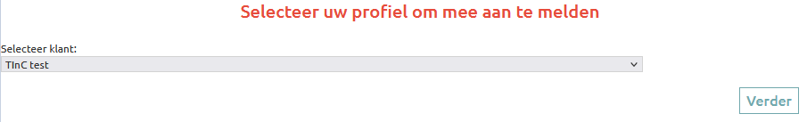

* + - Het dossiernummer (MjjjjmmddX of GjjjjmmddX) is steeds terug te vinden in de email met de goedgekeurde aanvraag
    - Wisselen tussen verschillende dossiernummers/aanvragen kan gemakkelijk via "Klant wisselen", rechts bovenaan op uw scherm

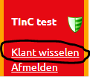

* + - Het dossiernummer waarop werd ingelogd is duidelijk zichtbaar in de rechter bovenhoek van uw scherm
  + Indien uw onderzoeksgroep maar **1 aanvraag** heeft lopen, wordt automatisch ingelogd op dit dossiernummer.

***PLAATSEN BESTELLING:***

* + Klik in de menubalk op “Bestellingen” > “NTX bestellingen”
  + Klik vervolgens op het plusteken  “Nieuwe bestelling”
  + Vul in onder tabblad **Algemeen**:
    - Klant bestelnummer (=interne bestelreferentie van de aanvrager, indien niet van

toepassing, vul dan “NVT” in)

* + - *Naam aanvrager*
    - E-mail aanvrager
    - Telefoonnummer aanvrager (zodat u telefonisch op de hoogte kan gebracht worden indien producten niet of slechts gedeeltelijk voorradig zijn)
    - Selecteer de gewenste afhaaldatum of geef deze manueel in

**OPGELET:** de dagen waarop er geen afhaling mogelijk is zijn niet “selecteerbaar“ binnen de kalenderdagen

* + Ga naar tabblad **Bestelgegevens:**
    - Geef de te bestellen aantallen in bij het gewenste product (of de gewenste producten)
    - *Enkel indien producten met specificaties werden aangevraagd en goedgekeurd op het aanvraagformulier:*

***Indien 1 specificatie gewenst:*** *selecteer de gewenste specificatie in de dropdown onder “Specificatie 1”, selecteer niets onder “Specificatie 2”*

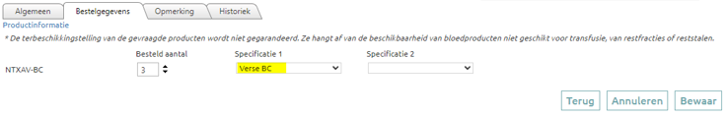

***Indien 2 specificaties gewenst:*** *selecteer de gewenste specificatie in de dropdown onder “Specificatie 1” EN de gewenste specificatie in de dropdown onder “Specificatie 2”*

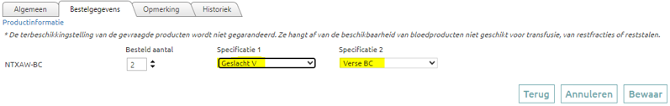

***Indien geen specificaties gewenst:*** *selecteer niets onder “Specificatie 1” en niets onder “Specificatie 2”*

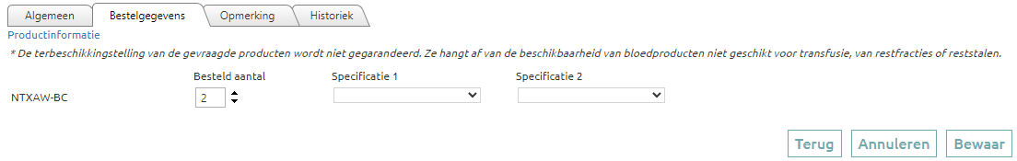

***OPGELET:*** *U kan geen bestelling plaatsen waarbij beide specificaties tot dezelfde specificatiegroep behoren. Zo is het niet mogelijk om “Geslacht M” te selecteren onder “Specificatie 1” en “Geslacht V” onder “Specificatie 2”, deze behoren tot dezelfde specificatiegroep nl. geslacht. Indien u toch producten wenst van beide geslachten, plaats dan 2 bestellingen.*

* + Klik op “Bewaar”

**OPGELET:**

* + Indien dit een NTX bestelling van **bloedproducten *of restfracties*** betreft, kan u deze bestelling nog wijzigen tot 7u00 van de dag van afhaling (zie ‘3. Bestellingen wijzigen’). Daarna wordt de bestelling automatisch doorgestuurd en in behandeling genomen door RKV
  + Indien dit een NTX bestelling van **bloedstalen** betreft, zal deze bestelling onmiddellijk doorgestuurd en in behandeling genomen worden door RKV, en kan dus niet meer gewijzigd worden
  + 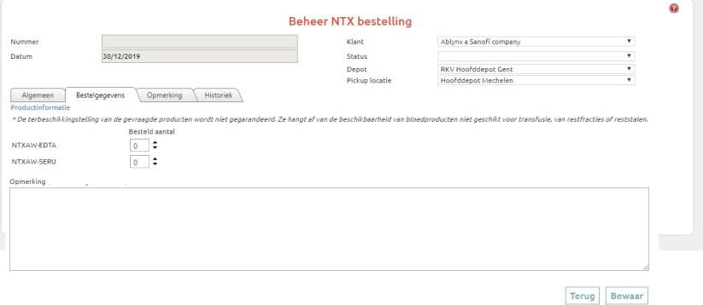Indien dit een NTX bestelling betreft met als pickup locatie HILA, kan de aanvrager binnen het tabblad “Bestelgegevens” in het veld “Opmerking” extra informatie, zoals bv. een lijst plakken waardoor deze extra info ook op de pickbon en in de bevestigingsmail zichtbaar zal zijn
  + Uw NTX bestelling kan u terugvinden en verifiëren in het overzicht, vink in het openingsscherm “Toon alle bestellingen” aan om een overzicht te krijgen van al uw bestellingen
  + Indien de bestelde producten niet of slechts gedeeltelijk voorradig zijn, ontvangt u *ten laatste om 11:00u telefonisch of per mail* bericht van RKV; in onderling overleg kan dan beslist worden over het aantal te leveren producten of eventuele annulering van de bestelling
  + Vraag het transport aan bij de door u gekozen transporteur, met vermelding van de pick-up locatie bij RKV en het ROOS bestelnummer
  + U kan het ROOS bestelnummer (6 digit nummer) van uw NTX bestelling terugvinden in het

NTX aanvraagscherm van ROOS (veld “Nummer”)

* + In geval u dit transport bij IHcT wil bestellen dan kan u de hyperlink naar IHcT’s bestelmodule gebruiken



* + De transporteur moet bij aankomst op de pick-up locatie de naam en het adres van de bestemmeling en/of het ROOS nummer voorleggen aan de uitgifte medewerker van RKV

# Terugnames aanvragen

## Niet conforme

* + - Klik in de menubalk op “Terugname” > “Niet conforme”.
    - Vul in onder tabblad **Algemeen**:
      * Klinisch bioloog naam (=van aanvragend ziekenhuis)
      * Klinisch bioloog tel. (bv. +32 15 44 33 11 of +32 3 444 33 11 of + 32

485 666 666)

* + - * Klinisch bioloog e-mail
      * Uw referentie (vrij tekstveld)
    - Ga naar tabblad **Terugname gegevens:**
      * Klik vervolgens op het plusteken “Product toevoegen”
      * Selecteer bij ‘Producttype’ het juiste product (drop down)
      * Noteer het betrokken unitID
      * Geef extra info meet -indien nodig- in veld ‘Omschrijving defect’.
    - Klik op “Voeg toe”
    - Herhaal deze stappen indien nodig voor andere producten
    - Klik op “Bewaar”.

**OPGELET** in het bestelscherm is een opmerking veld voorzien dat enkel voor intern gebruik is van het ziekenhuis. Hier houden we in RKV geen rekening mee bij het klaarmaken van de terugnames.

* + - De terugname wordt onmiddellijk doorgestuurd en kan dus niet meer gewijzigd worden.

Éénmaal per dag worden deze door RKV behandeld.

* + - Uw aanvraag tot terugname kan U terugvinden en verifiëren in het overzicht terugname,

vink “Toon alle statussen” aan om een overzicht te krijgen van alle aanvragen tot terugname.

* + - Wacht de bevestigingsmail (inclusief bijlage) af voor het retour zenden van deze producten. Cf. procedure vermeld op website.
    - Het ziekenhuis ontvangt na autorisatie een e-mail vanwege RKV met in bijlage het ROOS terugnameformulier. Deze e-mail dient ter confirmatie van de retours.

Het terugnameformulier (bijlage) dient u bij de retourzending mee te sturen cf. procedure vermeld op website.

## DAT +

* + - Klik in de menubalk op “Terugname” > “DAT +”.
    - Vul in onder tabblad **Algemeen**:
      * Klinisch bioloog naam (=van aanvragend ziekenhuis)
      * Klinisch bioloog tel. (bv. +32 15 44 33 11 of +32 3 444 33 11 of + 32

485 666 666)

* + - * Klinisch bioloog e-mail
      * Uw referentie (vrij tekstveld)
    - Ga naar tabblad **Terugname gegevens:**
      * Klik vervolgens op het plusteken “Product toevoegen”
      * Veld ‘Producttype’ is default ingevuld en niet wijzigbaar
      * Noteer het betrokken unitID
      * Voeg het rapport met positief resultaat toe in de aanvraag tot terugname (verplicht PDF-bestand)
        + Klik op ‘Selecteer’
        + Selecteer het juiste bestand
    - Klik op “Voeg toe”
    - Herhaal deze stappen indien nodig voor andere producten
    - Klik op “Bewaar”.

**OPGELET** in het bestelscherm is een opmerking veld voorzien die enkel voor intern gebruik is van het ziekenhuis. Hier houden we in RKV geen rekening mee bij het klaarmaken van de terugnames.

* + - De terugname wordt onmiddellijk goedgekeurd en kan dus niet meer gewijzigd worden.
    - Het ziekenhuis ontvangt onmiddellijk een autorisatie e-mail vanwege RKV met in bijlage het ROOS terugnameformulier. Deze e-mail dient ter confirmatie van de retours.

Het terugnameformulier dient u bij de retourzending mee te sturen cf. procedure vermeld op website.

* + - Uw aanvraag tot terugname kan U terugvinden en verifiëren in het overzicht terugname,

vink “Toon alle statussen” aan om een overzicht te krijgen van alle aanvragen tot terugname.

# Bestellingen wijzigen

* + Klik in de menubalk op “Bestellingen” > “Overzicht bestellingen”.
  + Klik vervolgens bij de te wijzigen bestelling op om dit onderdeel van de bestelling te wijzigen.
  + Klik op “Bewaar”.

Opmerking: vink “Toon alle bestellingen” aan om een overzicht te krijgen van alle bestellingen.

# Bestellen van toebehoren

* + Klik in de menubalk op “Bestellingen” > “Normale bestellingen”.
  + Klik vervolgens op het plusteken  “Nieuwe Bestelling”.
  + Kies het tabblad “Toebehoren”.
  + Klik op het plusteken ”Toebehoren toevoegen”.
  + Kies het gewenste item en vul het gewenste aantal in.
  + Klik op “Voeg toe”.
  + Herhaal deze laatste drie stappen indien nodig.
  + Klik op “Bewaar”.

# “Bloedvoorraad” raadplegen

* + Klik in de menubalk op “Bloedvoorraad DVB” > “Bloedvoorraad DVB”.

# “Extra info“ raadplegen

Wanneer de informatie die we wensen te delen te groot is om in de “Roze Infobalk” op te nemen, zal in het geval er extra info werd opgeladen een menu item “ Extra info “ verschijnen. Achter dit menu item zit een link naar een document met extra info of een link naar de website van Dienst voor het bloed waar de extra info kan nagelezen worden.



# Afmelden

* + Klik rechtsboven in de rode kader op “Afmelden”.

# Aandachtspunten en algemene werking

* + Normale bestellingen (ECL en VPVIM): te plaatsen vóór 9u00.
  + Normale bestellingen PLC: te plaatsen vóór 11u00.
  + Op vrijdag steeds (ongeacht er een bloedgroep onder de minimale voorraad is) volledige voorraad ECL en VPVIM ingeven en bewaren vóór 9u00.
  + NTX bestellingen bloedproducten: te plaatsen vóór 7u00
  + NTX bestellingen bloedstalen: te plaatsen vóór 14u30 voor afhaling dag+2
  + Voor productinformatie: klik op “Productinformatie” in elk tabblad voor de gewenste info
  + Belangrijke boodschappen zullen alleen nog gestuurd worden naar de doelgroepen waarop de boodschap van toepassing is ipv een globale communicatie.

***AANDACHT****: Bij het bewaren van een bestelling, voert ROOS een aantal controles uit op de inge- brachte gegevens. Gegevens waarbij ROOS een probleem vaststelt, worden op het scherm aangeduid*

*met een rood icoontje .*

*Zolang het probleem niet opgelost is en er dus icoontjes blijven staan, zal ROOS U niet toelaten de bestelling te bewaren.*

*Kijk dus steeds goed na of U ter hoogte van de tabbladen of bij een veld geen dergelijk icoontje ziet*.

# Noodprocedure

Bij uitval van ROOS moet U bestellen d.m.v. de papieren back-up bestelformulieren die beschikbaar zijn op de DVB website.

# BELANGRIJKE IT-gerelateerde informatie

De web based toepassing ROOS moet in staat zijn om scripts uit te voeren. Het niet kunnen uitvoeren van scripts kan tot allerhande problemen leiden (tabbladen die niet reageren, knoppen die niet reageren, niet kunnen bewaren, etc.).

Het uitvoeren van scripts moet op alle niveaus toegelaten zijn. Indien het uitvoeren van scripts op gelijk welke wijze geblokkeerd is, zal ROOS niet correct functioneren.

Laat daarom uw ziekenhuis-IT zeker het volgende controleren:

* De browserinstelling van de PC moet scripts toelaten.
* De firewall moet scripts toelaten.
* De policy op gebruikersniveau moet scripts toelaten.
* De policy op PC-niveau moet scripts toelaten.
* Etc.

Gezien een aantal van deze instellingen zich op niveau van de lokale PC bevinden, wil dit eveneens zeggen dat ROOS op één PC mogelijk wel, maar op een andere PC misschien niet werkt.

Hetzelfde voor verschillende accounts/gebruikers. Afhankelijk van de toegepaste policy, zal ROOS voor de ene account/gebruiker wel, maar voor een andere account/gebruiker mogelijk niet functioneren.

Daarom is het van het allergrootste belang dat alle PC’s waarop ROOS gebruikt wordt binnen het ziekenhuis gecontroleerd worden door uw IT-afdeling op het uitvoeren van deze scripts.

Wanneer er zich toch een dergelijk “script” probleem zou voordoen kan komt er op het

scherm volgende foutboodschap:



Volgende browsers werden getest en ondersteunen een correcte werking van ROOS:

* + Internet Explorer 11
  + Microsoft Edge
  + Google Chrome versie 61 (en hoger)
  + Mozilla Firefox versie 56 (en hoger)
  + Safari versie 10 (en hoger)

# Contact

Bij vragen over bestellingen d.m.v. ROOS en over leveringen van bloedproducten door RKV, advise- ren wij U om in eerst instantie de DVB website [www.rodekruis.be/dienstvoorhetbloed te](http://www.rodekruis.be/dienstvoorhetbloedte) raadplegen (waar U ook de relevante contactgegevens vindt), en zo nodig uw vraag of bemerkingen te mailen naar [dienstvoorhetbloed@rodekruis.be.](mailto:dienstvoorhetbloed@rodekruis.be)